快借宝系统
产品白皮书

快借宝系统股份有限公司
事业部

产品概述
本项目是一个新的独立的项目。快借宝是一个在线P2P平台，通过互联网、移动互联网和大数据技术创新为城市白领人群提供创新、安全、简单、快速的个人信用借款与理财咨询服务。
本平台采用智能化大数据风控技术，坚持科技驱动金融创新，为大众信用价值的建立、释放和传递，搭建了一个安全、透明的互联网金融服务平台。我们致力于使出借、借款两端客户之间的需求对接变得更加安全、高效、专业、规范。通过建立、释放和创造信用价值，唤起社会对于大众信用价值的关注和认可，让信用真正成为体现价值的载体，推动普惠金融的发展。

体系结构
软件包括：web端。web端主要分为7项功能模块，分别是首页展示、我要借款、我要理财、我的账户、信用管理、咨询以及数据统计。其中信用管理和数据统计为管理员模块。

功能使用介绍

用户
1.登录
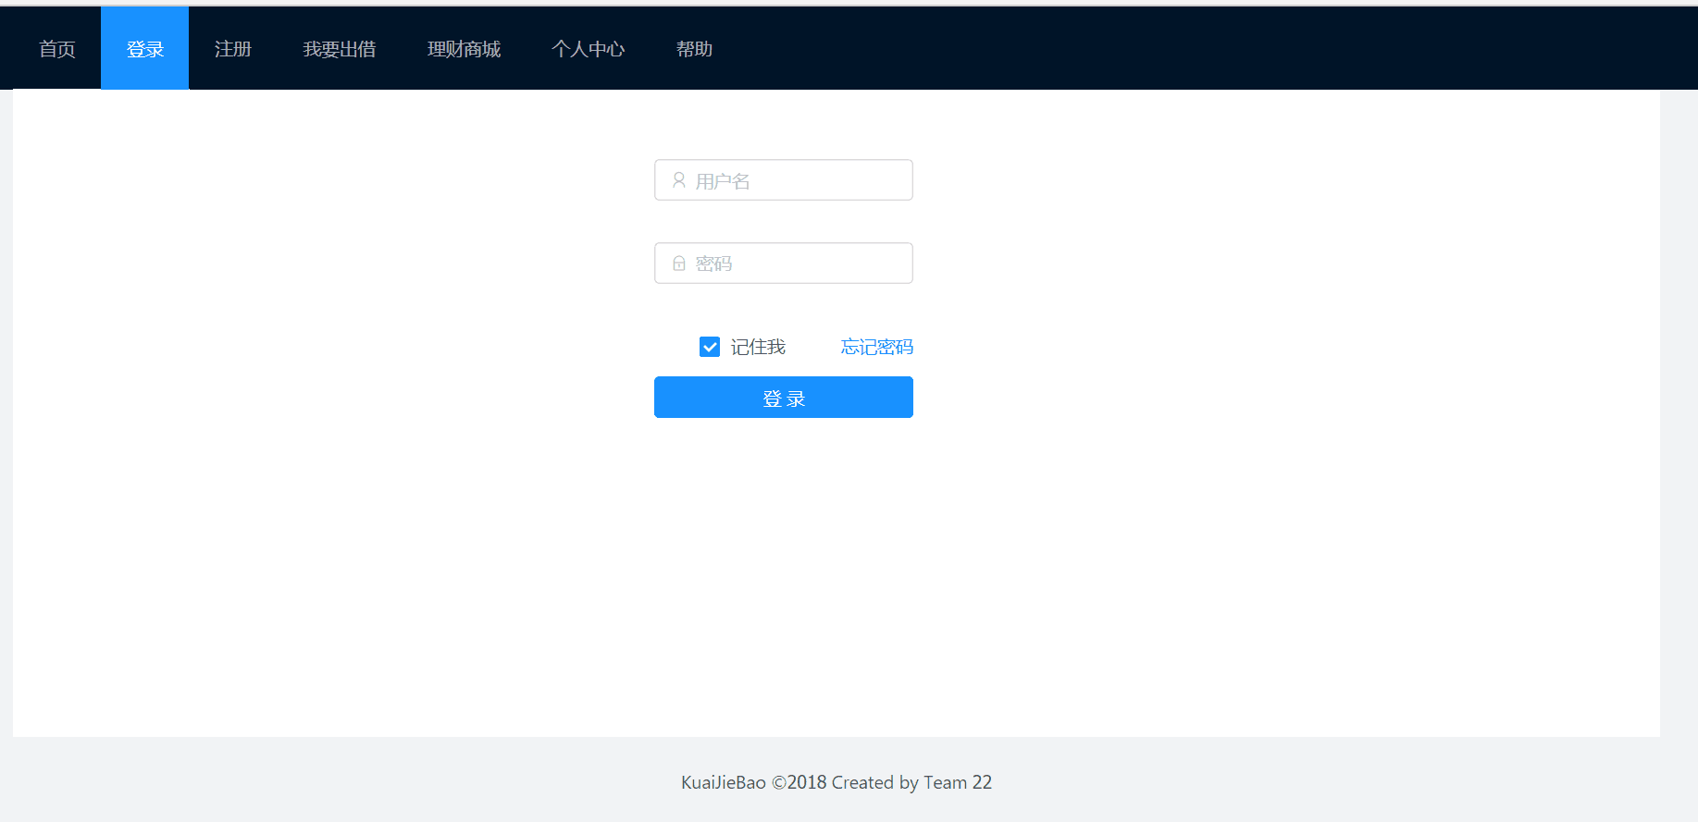

2. 注册
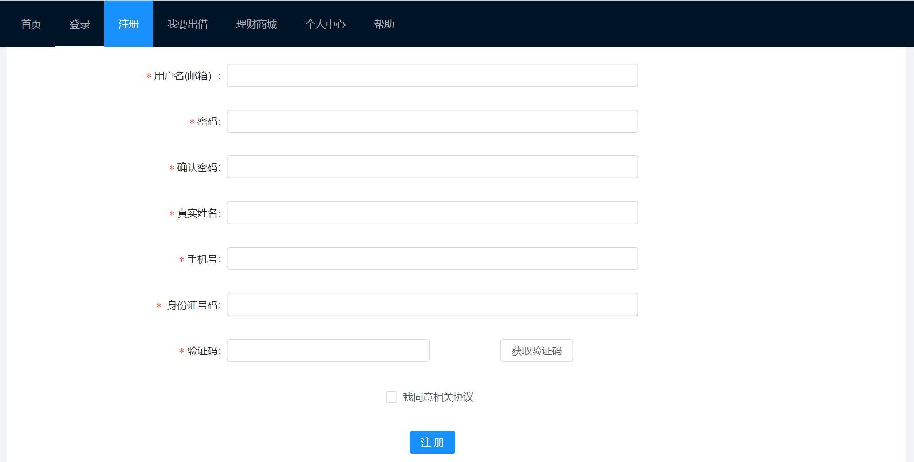

3.我要出借

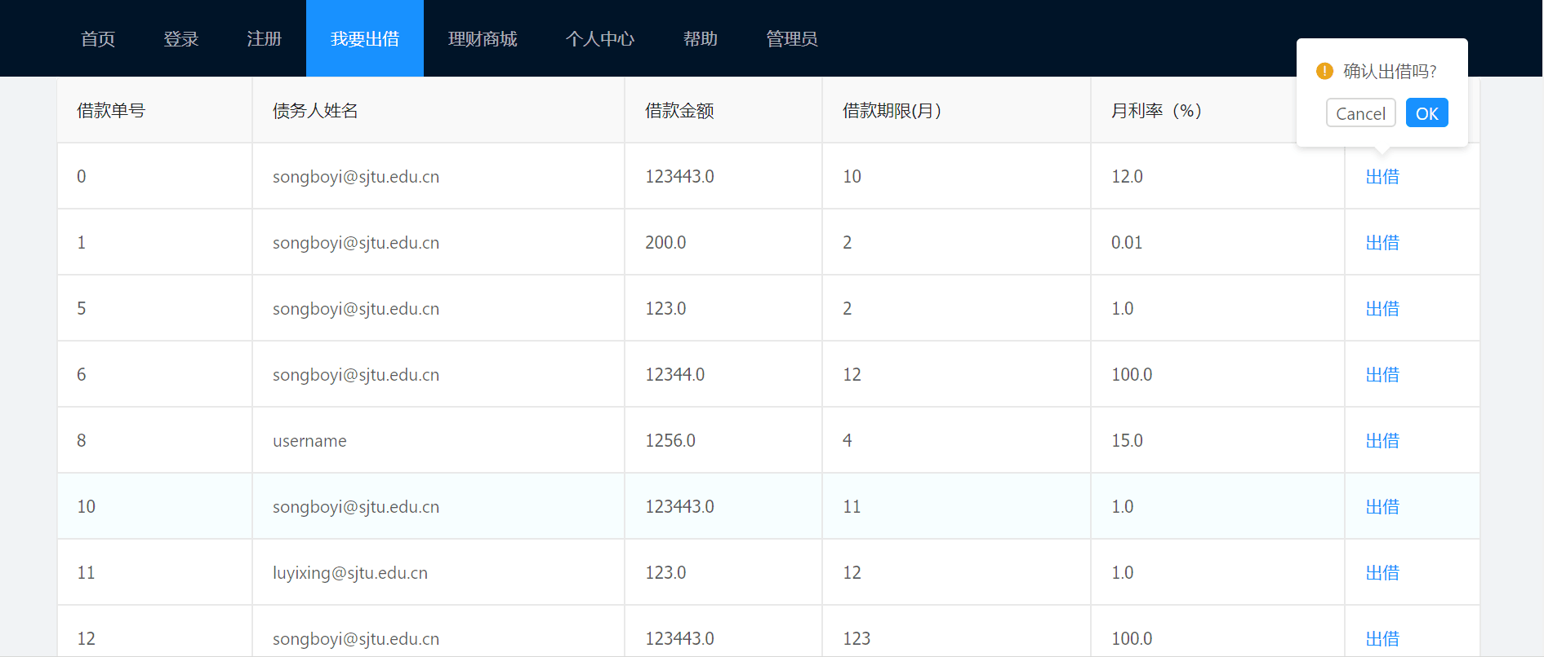

说明： 显示发布的借款信息，供用户进行出借选择。

4.理财商品
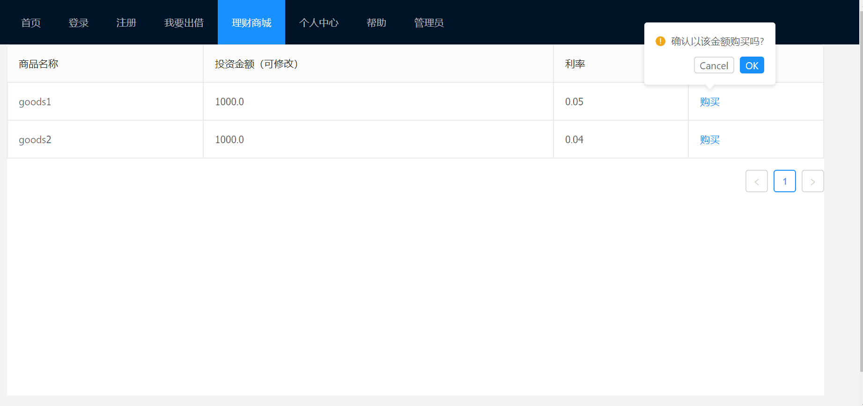

说明： 显示理财商品，供用户购买。

5.个人信息

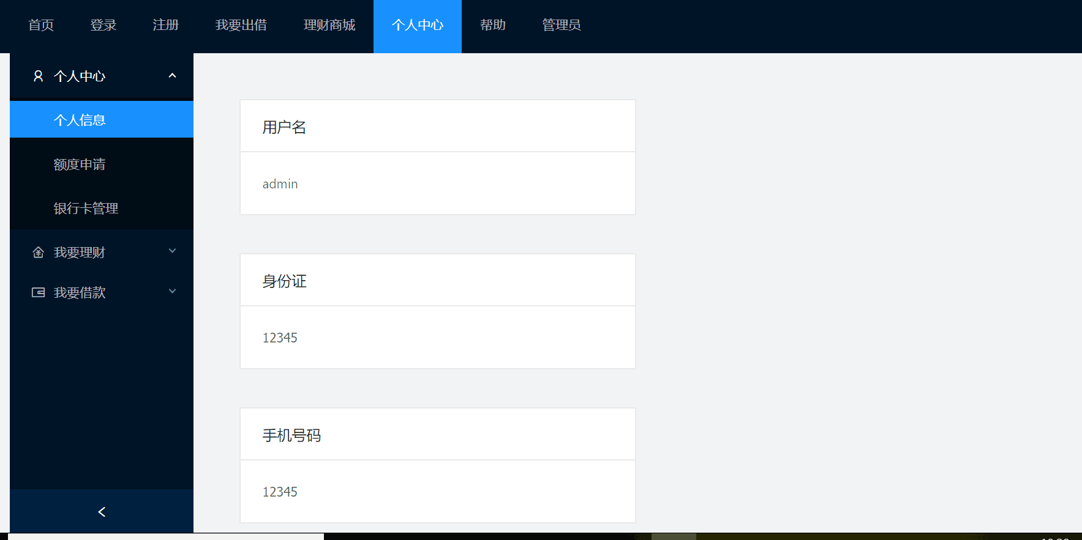

说明： 显示用户的个人信息。
6.额度申请
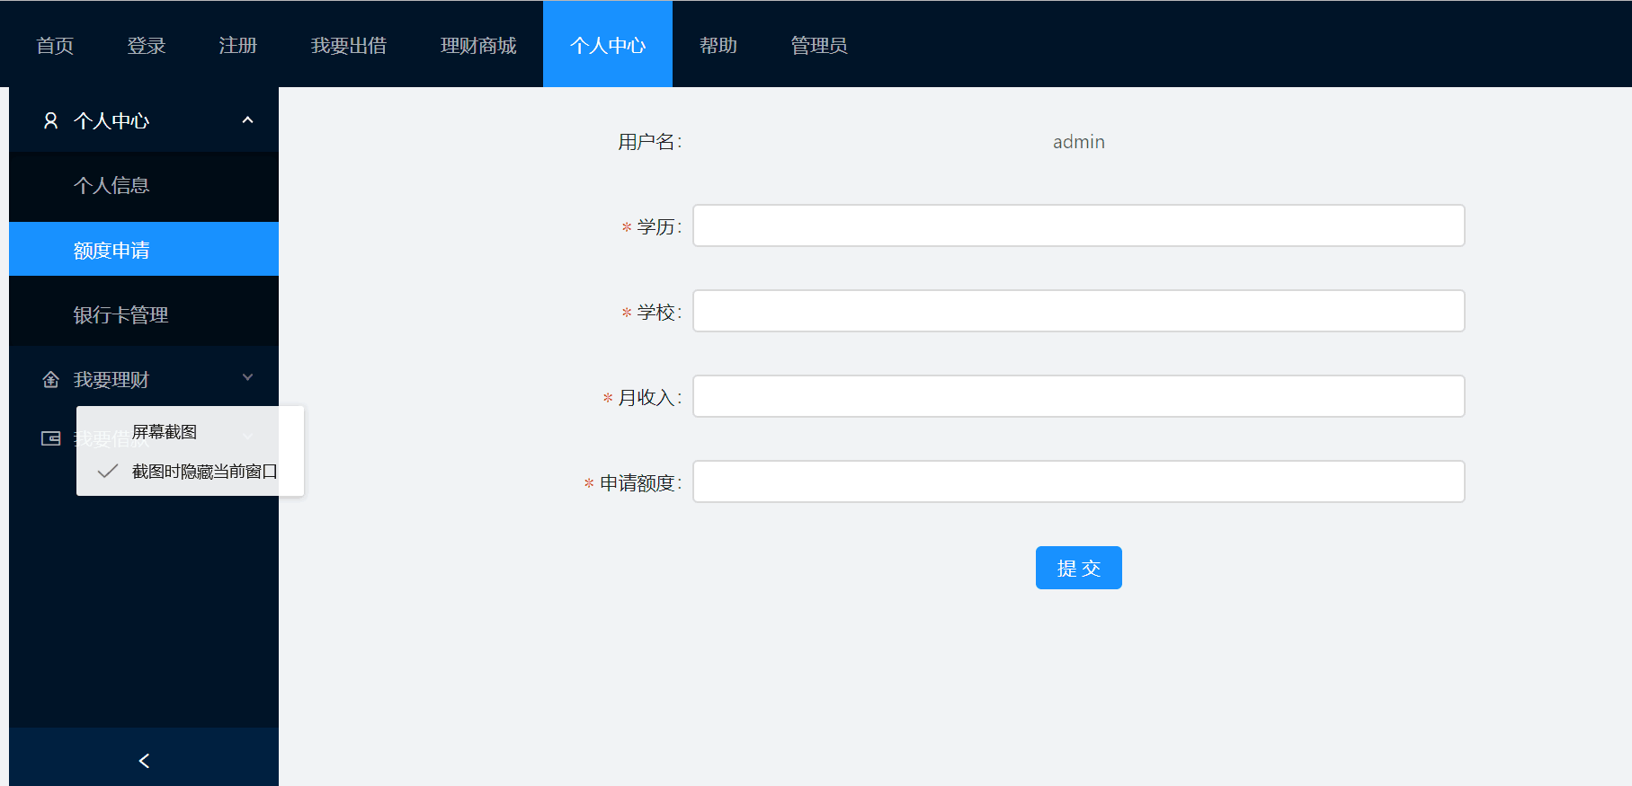

7.银行卡管理
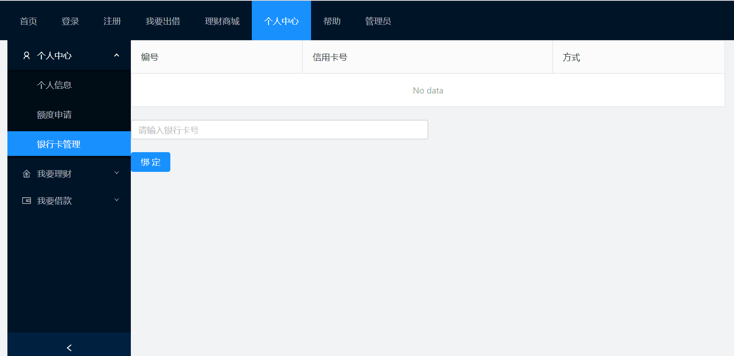

8.债权管理
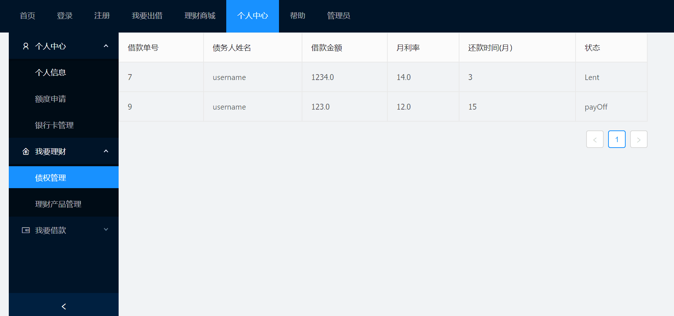

说明：显示用户出借的信息。

9.理财产品管理
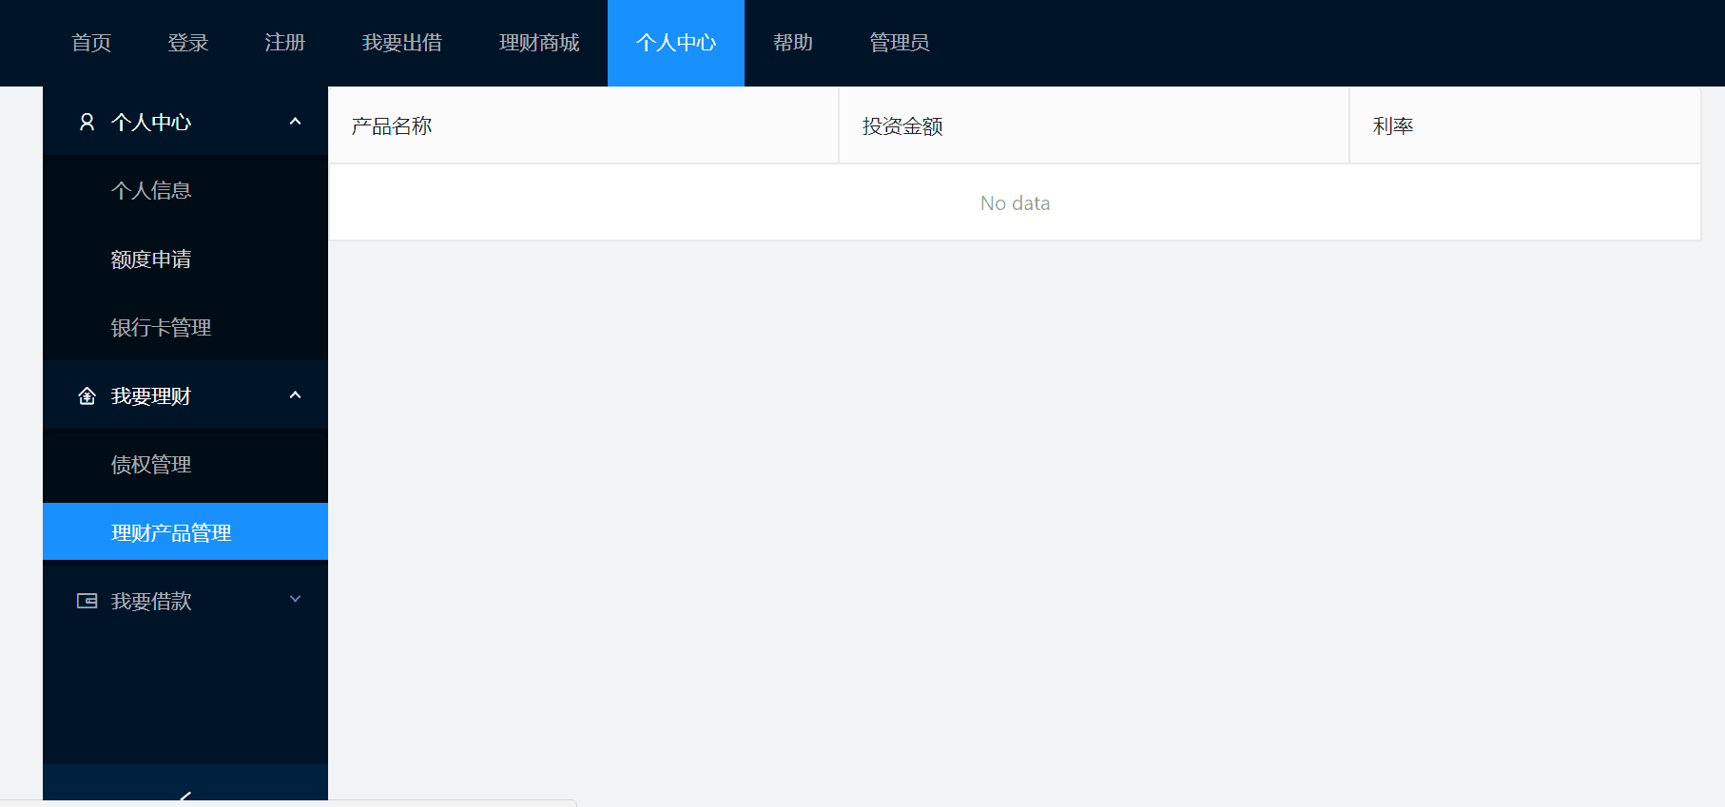

说明：显示用户购买的理财商品信息。

10.借款申请
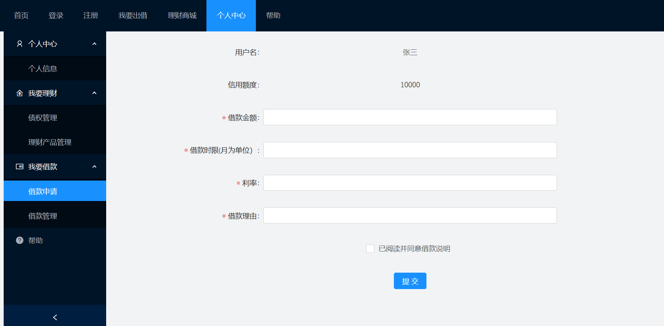

说明： 显示借款申请单。

11.借款管理

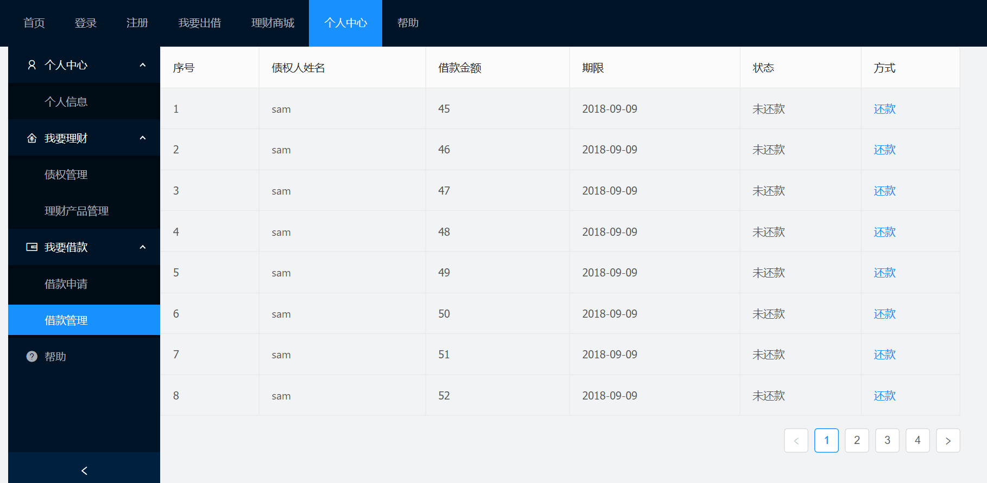
说明：显示用户所借债权的信息，并提供还款功能。

12.帮助
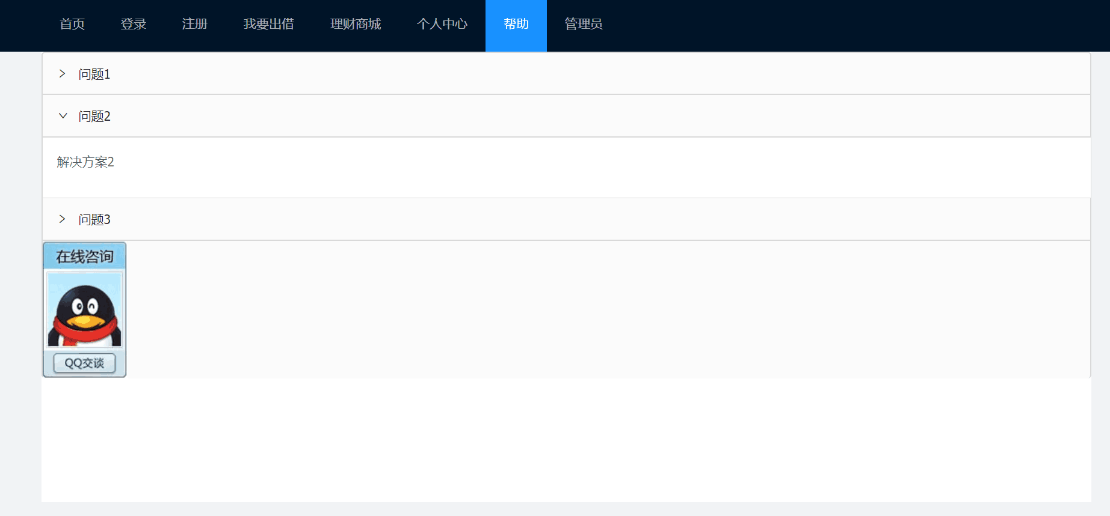
说明：显示常见问题及在线咨询接口。

管理员：

1. 信用审核
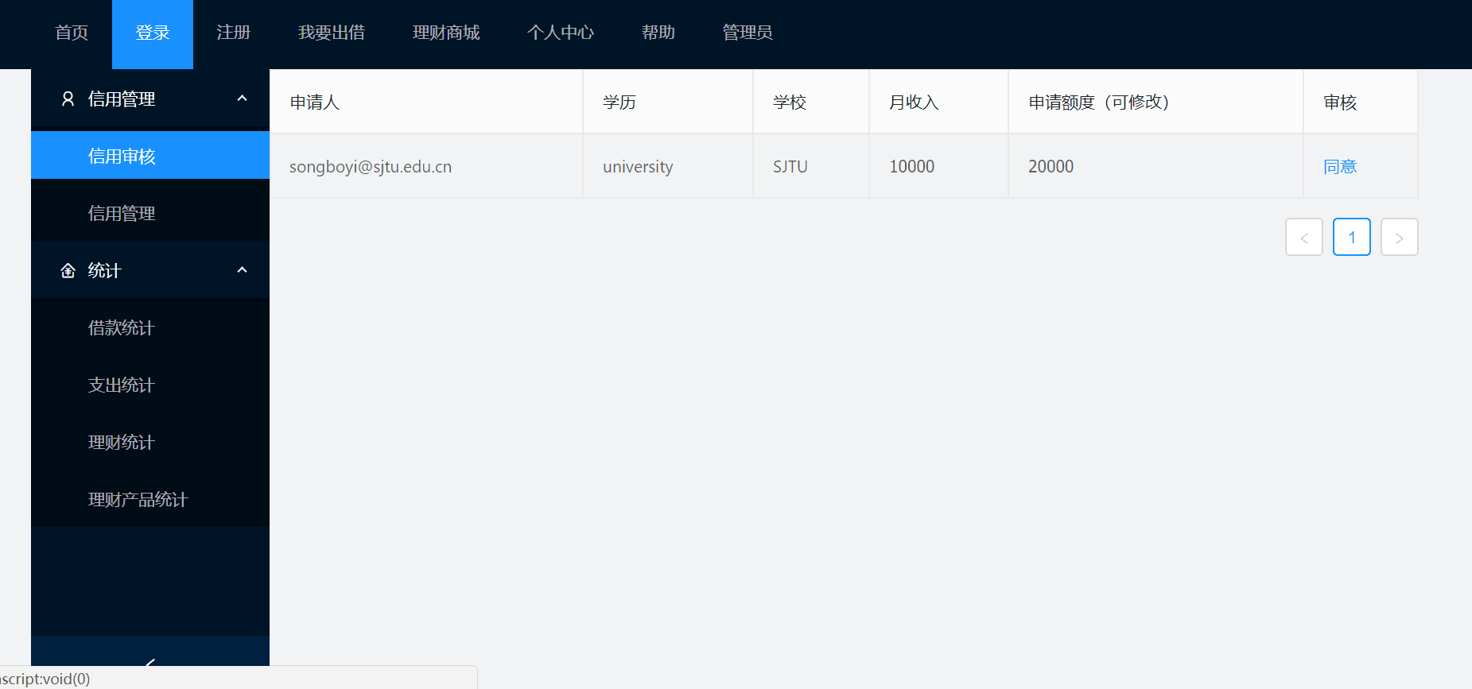

说明：显示用户提交的信用审核申请。

2 信用管理
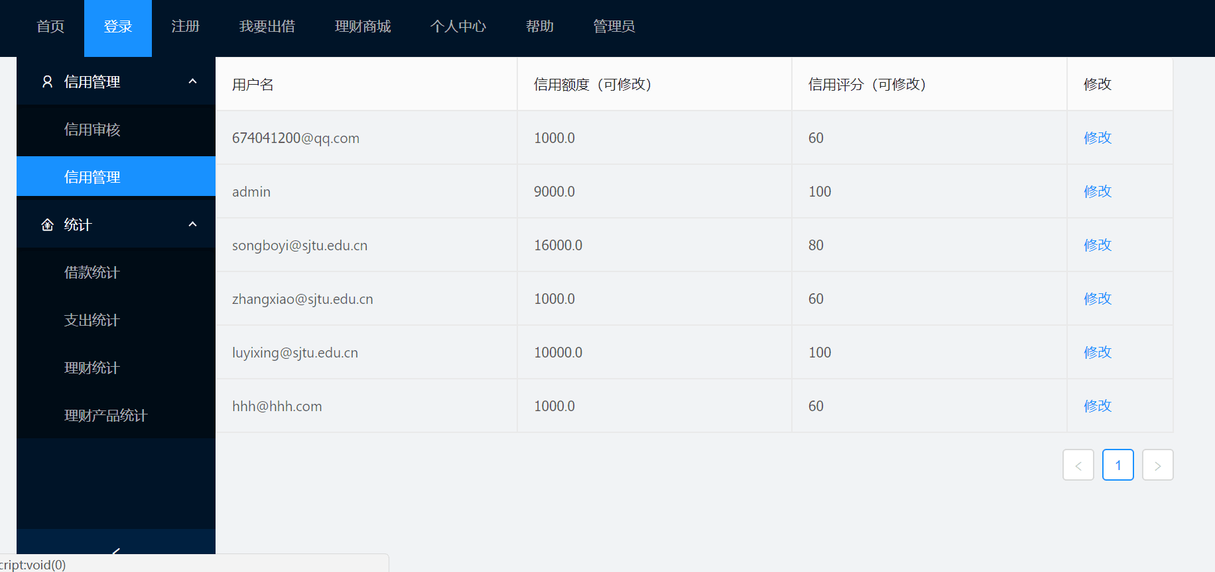

说明：显示用户的信用评分与额度并可以修改。

3 借款统计
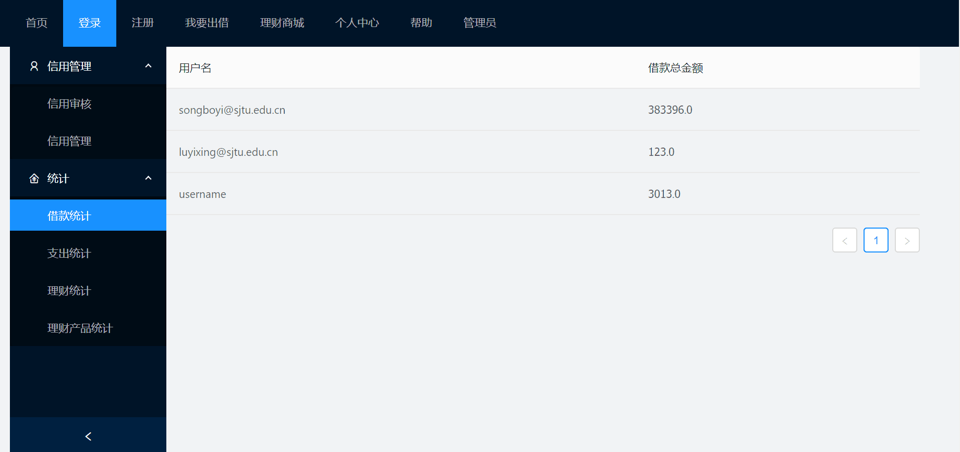
界面说明：显示每一个用户的借款总额。

4.支出统计
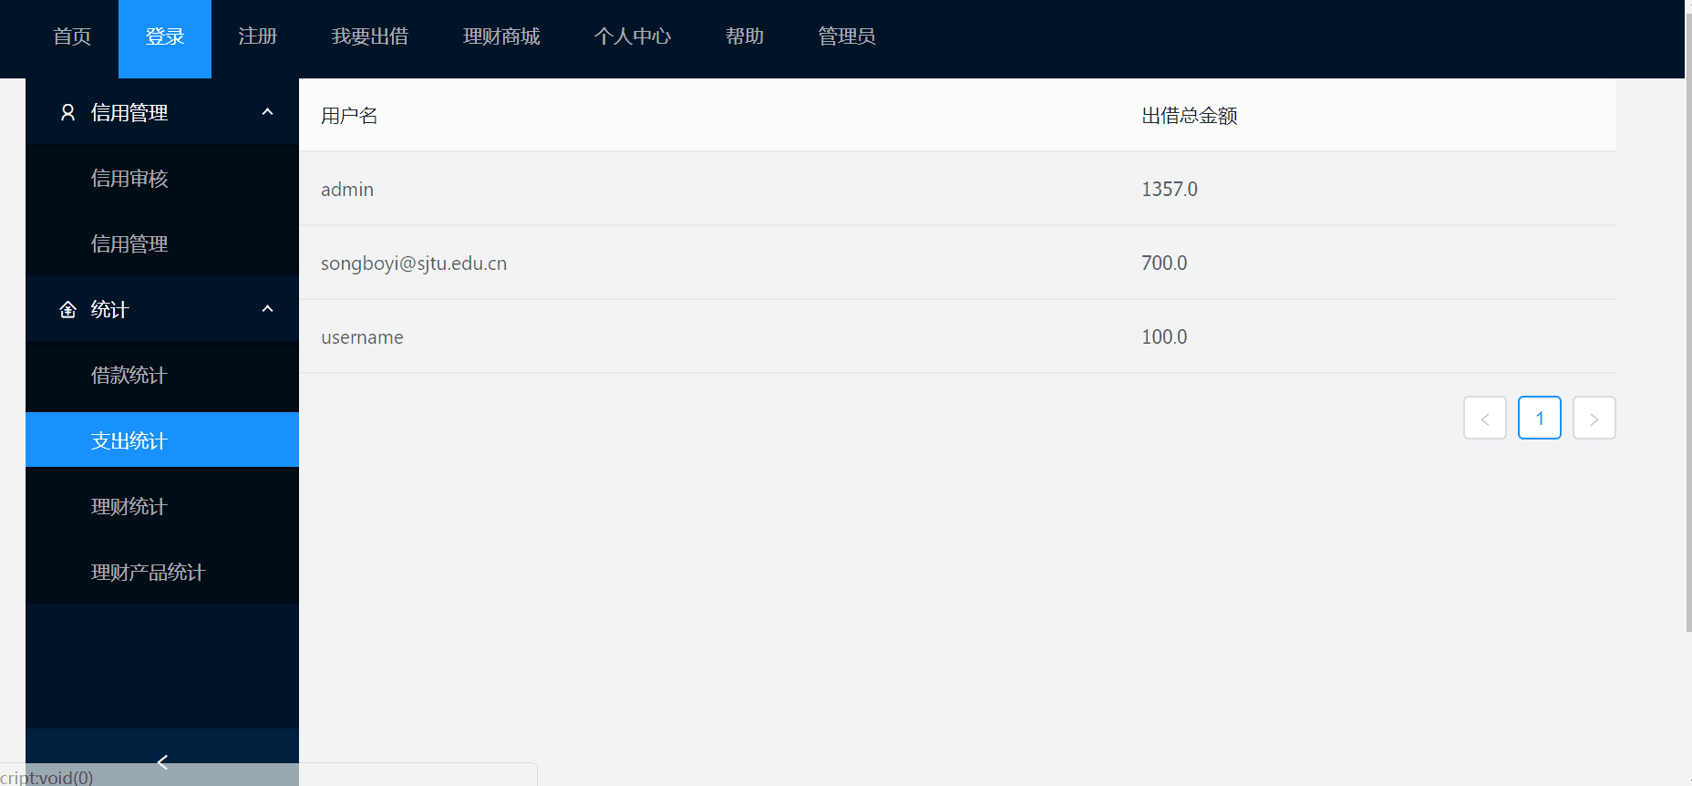

5.理财统计
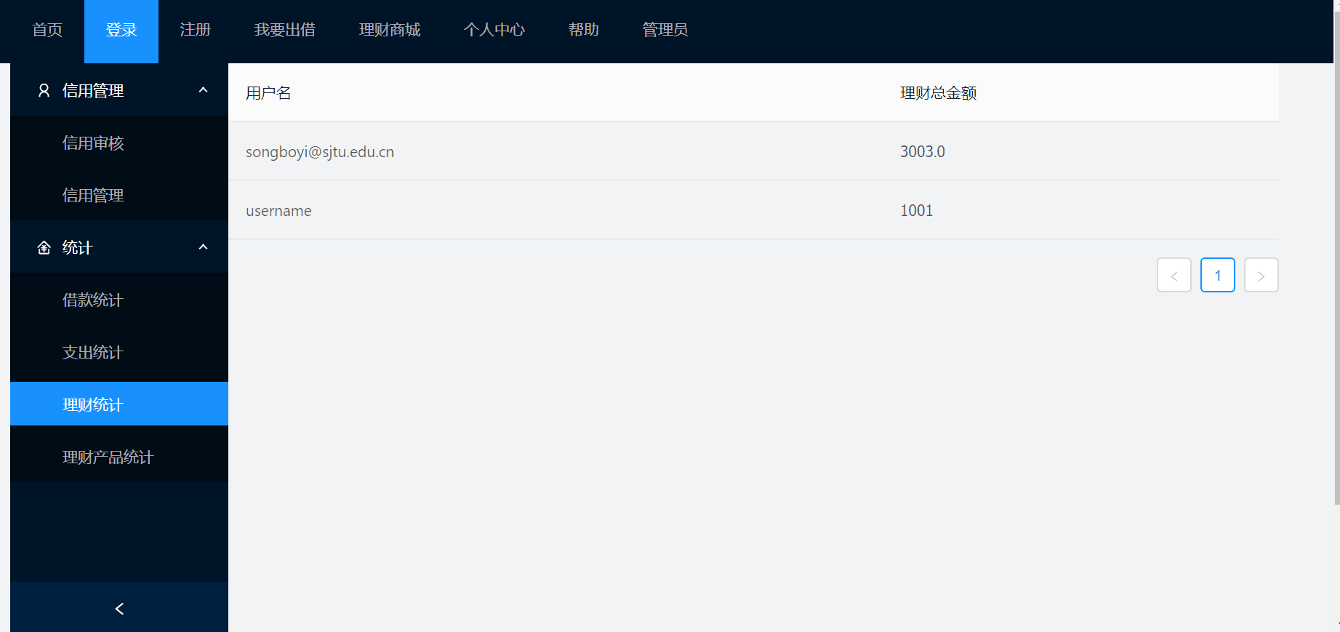

6.理财商品统计
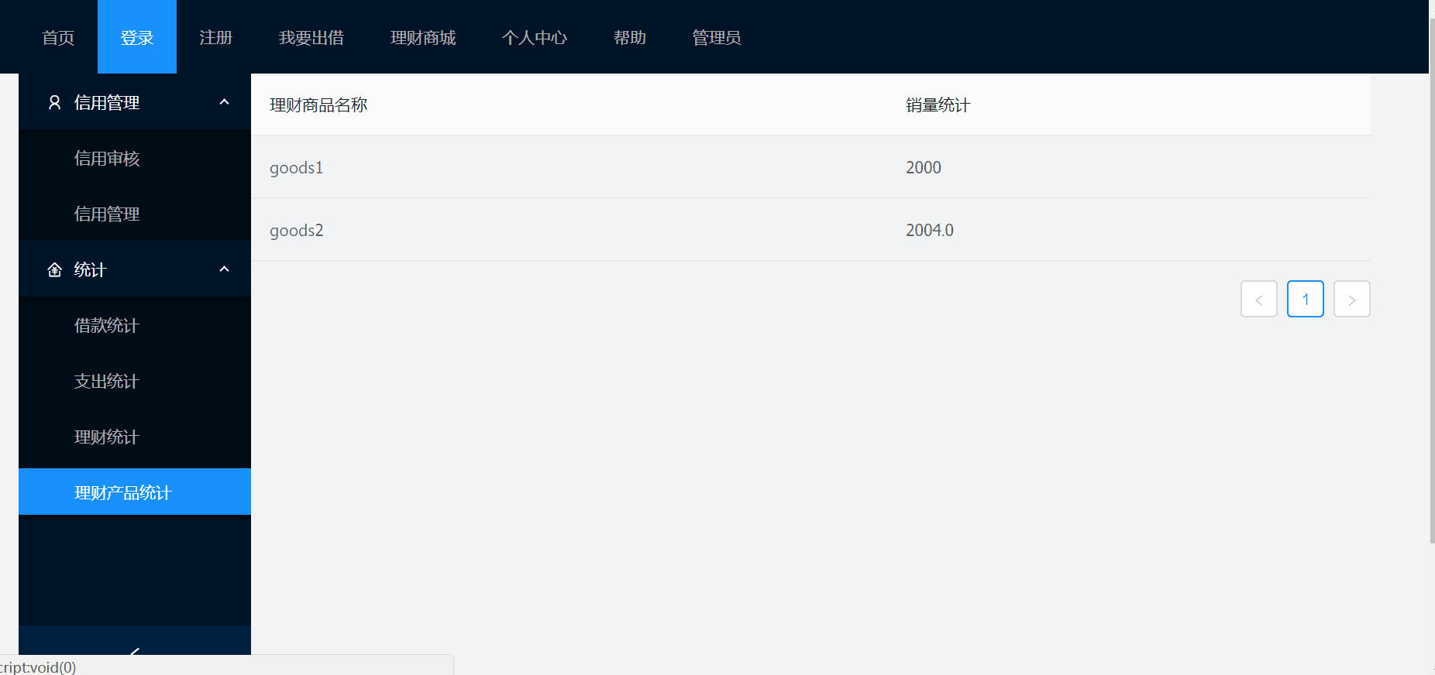

系统运行环境
最终发布环境：需要win7及以上系统、JDK1.8、MySQL 5.5、浏览器、Tomcat等。
服务器：win7及以上系统。

产品特点
实现了信用额度的查询与管理，提供了理财商品的购买，在线咨询功能。
技术支持
前端：react框架，antd组件库。
后端：serverlet服务器，hibernate框架。
其他：ajax技术，MVC框架，Mysql数据库

